Título: A UNATI/FEG e o papel de mediadora no processo de inclusão social e tecnológico do idoso - sua trajetória e os novos desafios.

O presente trabalho analisa o papel desempenhado pela UNATI/FEG na promoção da inclusão social, cultural e tecnológica do idoso na cidade de Guaratinguetá; revisitando os seus dezessete anos de atividades no campus FEG/Unesp; a origem do núcleo, os projetos desenvolvidos e os novos desafios nesse momento em que se prepara para viver a sua “maior-idade”.
A história da cidade de Guaratinguetá se entrelaça a da Faculdade de Engenharia a partir das décadas finais do século passado (1966):
No início da década de 60, após uma árdua e persistente luta de alguns políticos da cidade, associadas a uma forte mobilização de estudantes secundaristas e da Câmara Municipal, foram lançadas as bases da Faculdade de Engenharia da Unesp, Campus de Guaratinguetá, a nossa FEG . (...) Criada por Lei Estadual nº 8.459, de 04 de dezembro de 1964, a Faculdade de Engenharia de Guaratinguetá foi autorizada a entrar em funcionamento através do Decreto nº 46.242, de 06 de maio de 1966. (...)Em 30 de janeiro de 1976, através da Lei nº 952, é criada a Universidade Estadual Paulista “Júlio de Mesquita Filho”, e a Faculdade de Engenharia de Guaratinguetá é incorporada como Unidade Universitária da referida Universidade. http://WWW.feg.unesp.br/instituição/arq_FEG-Reconhecimento-21-7-2001.pdf
Referência acadêmica na formação de profissionais engenheiros e bacharéis/ licenciados em Matemática e Física, além de destacado centro de pesquisas na área das ciências Exatas,
(...) a Faculdade de Engenharia da Unesp, Campus de Guaratinguetá(...)constitui-se num importante centro de Ciências Exatas do Estado de São Paulo.http://WWW.feg.unesp.br/instituição/arq_FEG-Reconhecimento-21-7-2001.pdf
Em 1996, a FEG/UNESP, implantou o núcleo da FATI - Faculdade Aberta À Terceira Idade posteriormente renomeada UNATI - Universidade Aberta À Terceira Idade que desde então, busca estabelecer parcerias junto à comunidade local através da prática do voluntariado, num ato legítimo de inserção da sociedade na elaboração, execução e promoção do bem estar social junto ao público da terceira idade. A ação inclusiva da UNATI propõe ao idoso,
(...)... a educação continuada, através de ações culturais, esportivas,motivadoras ... (...) de disciplinas teóricas e práticas..., (...) a atualização do conhecimento, a troca de experiências, a volta ao convívio social e o pleno exercício da cidadania, estimulando-os e capacitando-os às atividades socialmente produtivas.http://WWW.feg.unesp.br/instituição/arq_FEG-Reconhecimento-21-7-2001.pdf
Ao todo, são oferecidos dezoito cursos semestrais, ministrados semanalmente pelos professores-voluntários, atendendo uma numerosa clientela de aproximadamente quinhentos idosos/alunos por ano. São alunos que não apenas usufruem da estrutura física do campus, mas principalmente, do ambiente universitário. Homens e mulheres da terceira idade, convivendo e trocando experiências com a nova geração, num ambiente propício ao debate de idéias, de aprendizagem e transformações frente aos desafios de entender e inserir-se como partícipes do vertiginoso processo tecnológico do mundo contemporâneo.
O núcleo UNATI/FEG e Cidade
Guaratinguetá é uma tranqüila e histórica cidade vale paraibana, cuja origem remonta o século XVII (1630). Foi importante local de passagem de desbravadores e de tropeiros que com suas mulas partiam do litoral (Parati) levando alimentos, utensílios e escravos para a região das “minas gerais” (Vila Rica) e na volta, traziam para a costa, as valiosas pedras preciosas a serem embarcadas para a metrópole portuguesa. No período Imperial, mais precisamente a partir do Segundo Reinado (1840-1889), Guaratinguetá destacou-se como centro de uma próspera região cafeicultora - o “Vale fluminense”. Em meados de1850, a riqueza do café migrou para a região oeste de São Paulo levando o Vale do Paraíba a um período de acentuado declínio econômico, social e até mesmo político fato relatado no livro de contos de Monteiro Lobato, Cidades mortas (1919).
Durante os primeiros quarenta anos do século seguinte (1900-1940) o cenário não foi alterado, porém já no final da década, o progresso industrial trazido pelos governos de Vargas(1930-1945) e Dutra (1946-1951) criou a necessidade de estabelecer uma ligação viária mais eficiente entre os dois maiores centros urbanos do país e assim em janeiro de 1951 foi inaugurada a Via Dutra. A implantação da Rodovia Presidente Dutra e a instalação da escola de Especialistas de Aeronáutica na cidade no ano anterior (1950), fez com que Guaratinguetá atraísse investimentos e se transformasse em pólo de tecnologia - a cidade abriga o complexo BASF -maior conglomerado químico da América do Sul.
Atualmente sua população é de 112 mil habitantes, sendo que o grupo de mulheres representa pouco mais de 52% da população (IBGE, censo 2010). Nessa abordagem demográfica os idosos são cerca de dez mil pessoas segundo os dados do site governamental responsável pela divulgação da campanha de vacinação contra a gripe para os idosos em 2013, cit.HTTP://www.webradio.saude.gov.br .
A presença da FEG Faculdade de Engenharia de Guaratinguetá criada em meados da década de 1960 e incorporada à Universidade Paulista Julio de Mesquita Filho - UNESP em 1976, foi fundamental para estruturar,inovar e fornecer recursos tecnológicos para a criação de um pólo regional de industrialização no Vale do Paraíba, assim,Guaratinguetá berço da FEG - campus da UNESP, assumiu uma identidade desenvolvimentista que lhe permitiu relevância e liderança perante as demais cidades que compõe a nossa micro região (Lorena, Cachoeira Paulista,Aparecida, Cunha,Roseira, Potim, Canas, entre outras). Durante muito tempo a FEG/UNESP esteve voltada particularmente para a produção e desenvolvimento do conhecimento acadêmico/ científico, papel este a ser cumprido pela universidade frente a sociedade a qual insere-se. Nos anos de 1990, a Universidade Estadual Paulista com a atenção voltada para o rápido progresso alcançado pela humanidade e sensível as mudanças da nova ordem mundial, criou um projeto de extensão universitária FATI - Faculdade Aberta À Terceira Idade destinado a atender e promover a inclusão do idoso no ambiente da universidade, preparando -o para conviver e enfrentar os novos desafios propostos pela sociedade contemporânea. A rápida obsolescência das novas invenções, o conhecimento sendo continuamente reformulado num eterno vir a ser e a ideia do tudo quase sempre descartável, não poderiam tornar-se elementos de exclusão daqueles que não se prepararam num primeiro momento para viver nessa gigantesca aldeia global. Cabia agora a Universidade, o seu outro papel, o da democratização do conhecimento, fator vital para a prática do exercício da cidadania.
A universidade deve ser reconhecida como uma instituição que desempenha importantes papéis para o desenvolvimento humano, regional e sustentável na sociedade contemporânea.
Ela tem a missão não apenas de possibilitar aos alunos a obtenção de um diploma, um emprego e remuneração satisfatória, mas principalmente deve ser capaz de produzir novos conhecimentos e aplicá-los à realidade social, considerando a necessidade de ser acessível a toda a sociedade, em todos os níveis sociais para que haja inclusão social, exercendo tanto uma função social quanto política. Cit.http://egovbrasil.blogspot.com.br
O projeto da FATI, dividido em núcleos devido a própria estrutura descentralizadora da Universidade Paulista, foi implantado no campus de Guaratinguetá em 1996; coordenado por um grupo de docentes da Faculdade de Matemática e com o apoio de voluntários pertencentes a comunidade, procurou atrair a atenção de uma população idosa relegada pelas políticas públicas locais a uma situação de exclusão e esquecimento, uma vez que as raras formas de lazer da terceira idade guaratinguetaense era encontrar os amigos para jogar dama ou palitinhos na praça central da cidade ou freqüentar num determinado dia da semana um baile seresta num recinto denominado Clube dos Aposentados sendo que este nada mais era que um salão e que de clube não apresentava mais nenhuma característica.
A FATI renomeada UNATI - Universidade Aberta À Terceira Idade (2003) completou em agosto de 2013, dezessete anos de trabalho desenvolvido junto aos idosos da cidade de Guaratinguetá e de outros municípios vizinhos (Aparecida, Lorena, Roseira, Cachoeira Paulista), contando com uma bem sucedida estrutura, são dezoito(18) cursos divididos em grupos temáticos: Plantas e Saúde, Oficina do Cardápio, Neurolinguística (A Arte de ser Feliz), História e Atualidades, Oficina da Palavra (Saúde Física e Mental); Italiano,Francês,Inglês, Alemão I e Alemão II,Espanhol e Língua Portuguesa (Idiomas); Pintura em óleo sobre tela, Pintura em tecido e Desenho Artístico, Coral (Artes); Informática, Astronomia (Ciência e Tecnologia); cada curso é ministrado por um professor voluntário interno ou externo ao campus. Semestralmente, a UNATI também promove dois grandes eventos, a Semana de Boas Vindas em março e a Semana de Aniversário no mês de agosto, como forma de divulgar o seu trabalho junto à comunidade FEG/UNESP e ao público geral (Guaratinguetá e cidades vizinhas). Nesses momentos, o número de participantes chega próximo ao dobro (em torno de 450 pessoas em cada um dos três dias). No centro das atividades desenvolvidas nas Semanas, participam profissionais renomados e com relevantes trabalhos realizados, seja em relação à terceira idade ou à população em comum; são convidados a proferirem palestras ou desenvolverem atividades interagindo com a platéia. Em meio à estrutura de funcionamento do Núcleo uma pergunta deve ser feita, quem é o aluno da UNATI/FEG?
No primeiro semestre de 2013, a UNATI realizou uma pesquisa junto aos seus alunos, quando coletou e analisou através de dados quantitativos, as informações contidas nos questionários tentando traçar o perfil do seu público da terceira idade. A saber: A Universidade Aberta À Terceira Idade tem em média, de duzentos e cinquenta a trezentos alunos freqüentando semestralmente os cursos oferecidos, isso significa, se comparado a população de idosos de Guaratinguetá, hoje estimada em dez mil pessoas*, um total de 2,5% da população, isso se o núcleo UNATI/FEG fosse formado apenas por alunos da nossa cidade o que não procede, pois há uma parte do alunado proveniente das cidades próximas; ainda o aluno UNATI, tem em média de cinqüenta e seis (56) a sessenta e cinco anos de idade (65); possui um nível de escolaridade considerado elevado para os padrões nacionais, a grande maioria tem formação superior completa e percebe o núcleo da Terceira Idade como um local para aprimorar e atualizar conhecimentos além de estabelecer conexões inter pessoais, isto é, para eles, a UNATI é um lugar para troca de informações, apreensão de conhecimentos atualizados e principalmente de convívio social com os próprios colegas ou com elementos que integram o cotidiano do campus: alunos regulares, funcionários do campus dos setores que interagem direta ou até mesmo indiretamente com o público, numa clara alusão a inserção ou inclusão dos indivíduos pertencentes ao grupo da terceira idade no contexto espacial e social da universidade pública. Para Carvalho,
Ao pé da letra, a inclusão entendida como inserção é o nível mais elementar do acolhimento entre pessoas, tal como ensina a sociologia.... (...) A acolhida implica uma série de ressignificações na percepção do outro,bem como um conjunto de providências que envolvem desde os espaços físicos até os espaços simbólicos,ambos propulsores das forças que qualificam a natureza dos laços sociais. Estes se manifestam por meio de interações, com trocas mútuas entre dois grupos de atores: o dos excluídos e que se inserem na coletividade e os socius,dela participantes como membros ativos pp.50
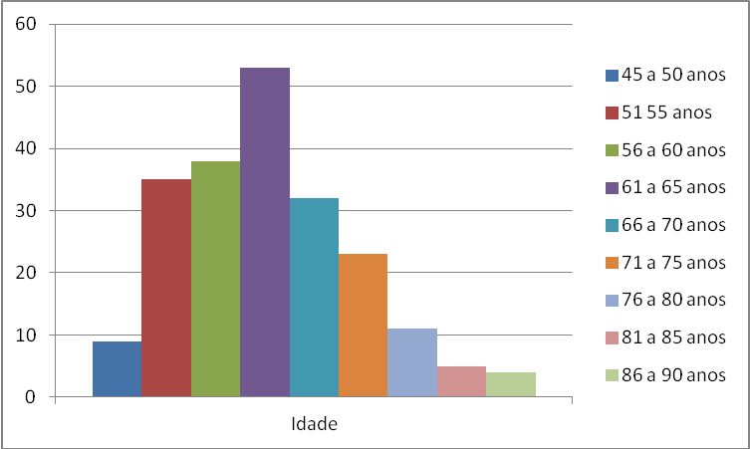
Gráfico 1: Alunos matriculados na UNATI (Guaratinguetá) no 1º Semestre de 2013 por idade.

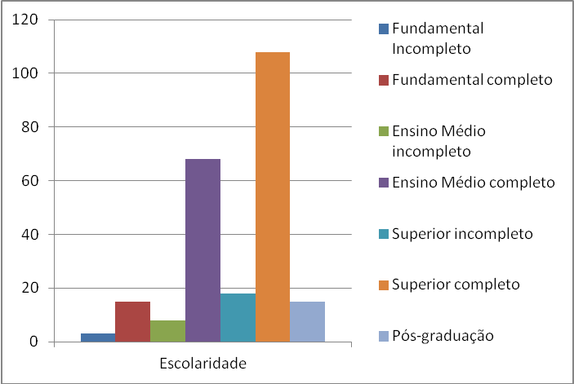
Gráfico 2: Alunos matriculados na UNATI (Guaratinguetá) no 1º Semestre de 2013 por grau de escolaridade.

Destacamos ainda outros dois dados coletados na pesquisa, o primeiro é o grande percentual de mulheres freqüentando nossos cursos (mais de 80%) o que pode ser explicado em parte pela longevidade feminina, da necessidade ante a viuvez, de refazer laços de convivência social algo já não mais disponível no ambiente doméstico (o próprio falecimento do cônjuge e os filhos morando fora). E o segundo, trata do número, embora ainda modesto, de pessoas/idosos de outras cidades que freqüentam a UNATI/FEG, cerca de 13,6% do total de alunos do primeiro semestre do ano de 2013; apesar de ser uma porcentagem ainda pequena, o significado é substancial, pois representa a expansão e a divulgação do trabalho desenvolvido pelo Núcleo na região de Guaratinguetá.

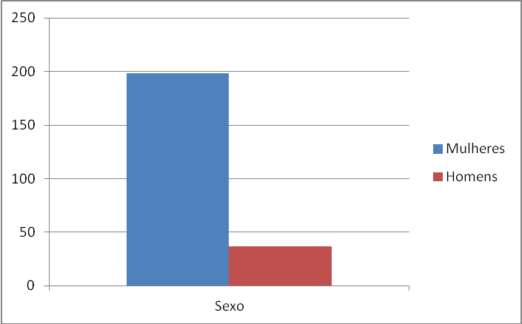
Gráfico 3: Número de alunos matriculados no 1º Semestre de 2013 na UNATI (Guaratinguetá) separados por gênero.

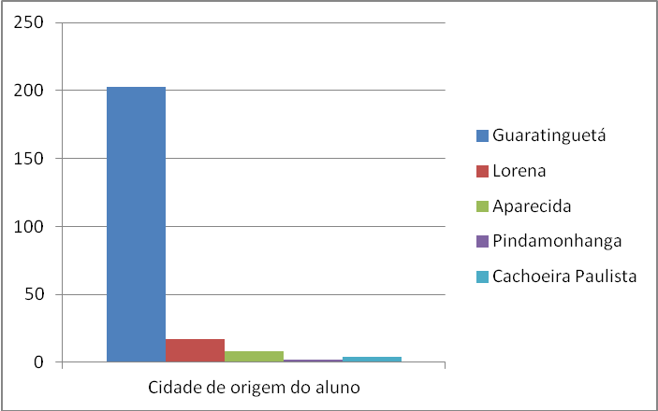
Gráfico 4: Cidades de origem dos alunos da UNATI (Guaratinguetá) no 1º Semestre de 2013.

No decorrer do trabalho buscamos compreender o papel da UNATI/FEG como mediadora do processo de inclusão do idoso em nossa comunidade, analisamos as atividades promovidas pelo Núcleo e procuramos traçar um perfil dos nossos alunos no campus de Guaratinguetá, mas isso não basta, sabemos que o mundo atual está sempre em constante e veloz movimento o que traz novos desafios a serem enfrentados em nossa tarefa de proporcionar ao idoso uma vida digna e produtiva fazendo da terceira idade cada vez mais, uma “melhor” idade.

Referências Bibliográficas:
BERNHEIM,Carlos Tunnermann; CHAUÍ, Marilena de Souza. Desafios da universidade na sociedade do conhecimento: cinco anos depois da Conferência Mundial sobre Educação Superior. Brasília, UNESCO, 2008
BUARQUE,Cristovam.A aventura da Universidade.São Paulo:Editora UNESP; Rio de Janeiro:Paz e Terra,1994
CARVALHO, Rosita Edler. A educação inclusiva:com os pingos nos is.Editora Mediação, 7ª edição.Porto Alegra, 2010
Revista Universidade e Sociedade. Ano XXII, nº50 - junho de 2012. ANDES-SN. Brasília. Semestral
Disponível em: <www.ibge.gov.br>. Acesso em 06 set 2013.
Disponível em: <http://egovbrasil.blogspot.com.br>. Acesso em 07 set 2013.
Disponível em: <http://www.webradio.saude.gov.br>>. Acesso em 07 set 2013.
Disponível em: <http://www.feg.unesp.br/instituição/arq_FEG-Reconhecimento-21-7-2001.pdf>. Acesso em 08 set 2013.

